Міністерство освіти і науки України

Національний університет «Львівська політехніка»

Кафедра систем штучного інтелекту

**Звіт**

**Звіт**

**про виконання лабораторних та практичних робіт блоку № 4**

На тему: «Одновимірні масиви. Двовимірні Масиви. Вказівники та Посилання. Динамічні масиви. Структури даних. Вкладені структури. Алгоритми обробки та робота з масивами та структурами.»

***з дисципліни:*** «Основи програмування»

до:

ВНС Лабораторної Роботи №4

ВНС Лабораторної Роботи №5

Алготестер Лабораторної Роботи №2

Алготестер Лабораторної Роботи №3

Практичних Робіт до блоку №4

**Виконав:**

Студент групи ШІ-13

Бойко Роман Андрійович

**Тема роботи:** Одновимірні масиви. Двовимірні Масиви. Вказівники та Посилання. Динамічні масиви. Структури даних. Вкладені структури. Алгоритми обробки та робота з масивами та структурами.

### **Мета роботи:** Розібратися з різними видами масивів, також навчитися використовувати вказівники та зрозуміти що таке структури і які вони бувають.

### **Теоретичні відомості:**

* масиви
* динамічні масиви
* структури
* вказівники

Джерела:

* [C++ ⦁ Теорія ⦁ Урок 40 ⦁ Одновимірні масиви](https://www.youtube.com/watch?v=ULdbOaMBPYc&list=PLiPRE8VmJzOpn6PzYf0higmCEyGzo2A5g&index=40&pp=iAQB)
* [C++ ⦁ Теорія ⦁ Урок 41 ⦁ Багатовимірні масиви](https://www.youtube.com/watch?v=V2g3B9Zbh4Q&list=PLiPRE8VmJzOpn6PzYf0higmCEyGzo2A5g&index=41&pp=iAQB)
* [C++ ⦁ Теорія ⦁ Урок 42 ⦁ Масиви рядки](https://www.youtube.com/watch?v=1DtZCv7xfb8&list=PLiPRE8VmJzOpn6PzYf0higmCEyGzo2A5g&index=42&pp=iAQB)
* [C++ ⦁ Теорія ⦁ Урок 57 ⦁ Вказівники. Частина 1](https://www.youtube.com/watch?v=zopWRlYOXWw&list=PLiPRE8VmJzOpn6PzYf0higmCEyGzo2A5g&index=57&pp=iAQB)
* [C++ Теорія ⦁ Урок 63 ⦁ struct](https://www.youtube.com/watch?v=999IE-6b7_s&list=PLiPRE8VmJzOpn6PzYf0higmCEyGzo2A5g&index=63&pp=iAQB)

### **Виконання роботи**

**Особистий варіант - VNS - 1, Algotester Lab 2 - 3, Algotester Lab 3 - 2**

**Завдання 1: Practice task**

## Реалізувати програму, яка перевіряє, чи дане слово чи число є паліндромом за допомогою рекурсії.

## Паліндром — це послідовність символів, яка однаково читається вперед і назад (наприклад, «radar», «level», «12321»).

## Мета Задачі

Навчитися користуватися механізмами перевантаження функції та використовувати рекурсію для вирішення задач обчислення.

### Вимоги:

1. Визначення функції:
   1. Реалізуйте рекурсивну функцію *isPalindrome*, яка перевіряє, чи заданий рядок є паліндромом.
2. Приклад визначення функції:
   1. *bool isPalindrome(const string& str, int start, int end);*
3. Перевантаження функцій:
   1. Перевантажте функцію *isPalindrome* для роботи з цілими значеннями.
   2. *bool isPalindrome*(ціле число);
4. Рекурсія:
   1. Рекурсивна функція для рядків перевірить символи в поточній початковій і кінцевій позиціях. Якщо вони збігаються, він буде рекурсивно перевіряти наступні позиції, поки початок не перевищить кінець, після чого рядок буде визначено як паліндром.

### Кроки реалізації

* Визначте та реалізуйте рекурсивну функцію isPalindrome для рядків.
* Визначте та реалізуйте перевантажену функцію isPalindrome для цілих чисел. Використати математичний підхід щоб перевірити чи число є паліндромом.

**Блок-схема до задачі:**

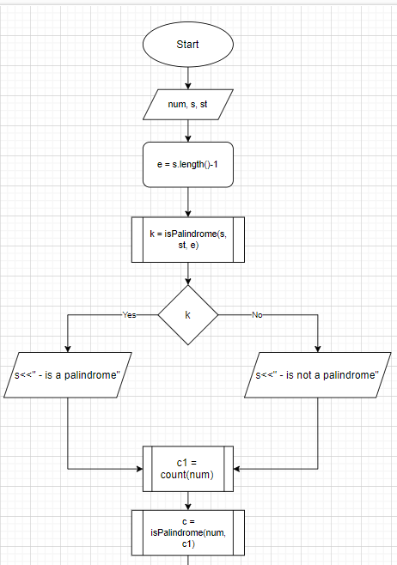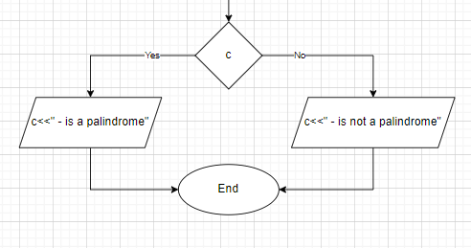

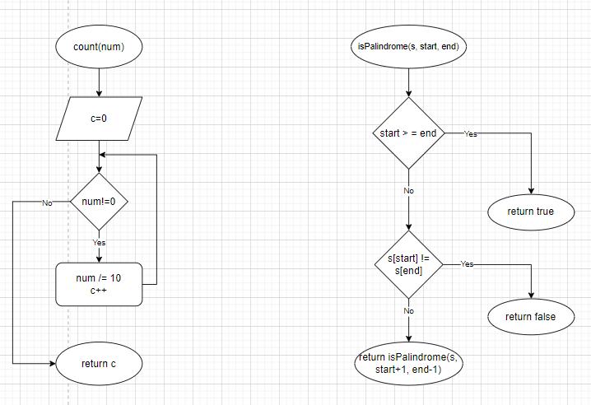

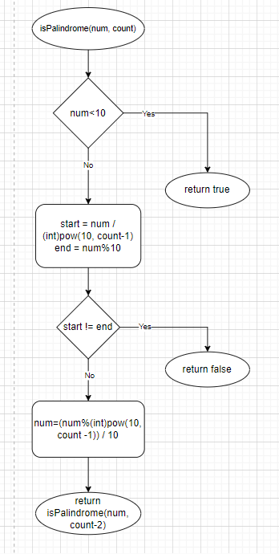

**Розв’язок задачі:**

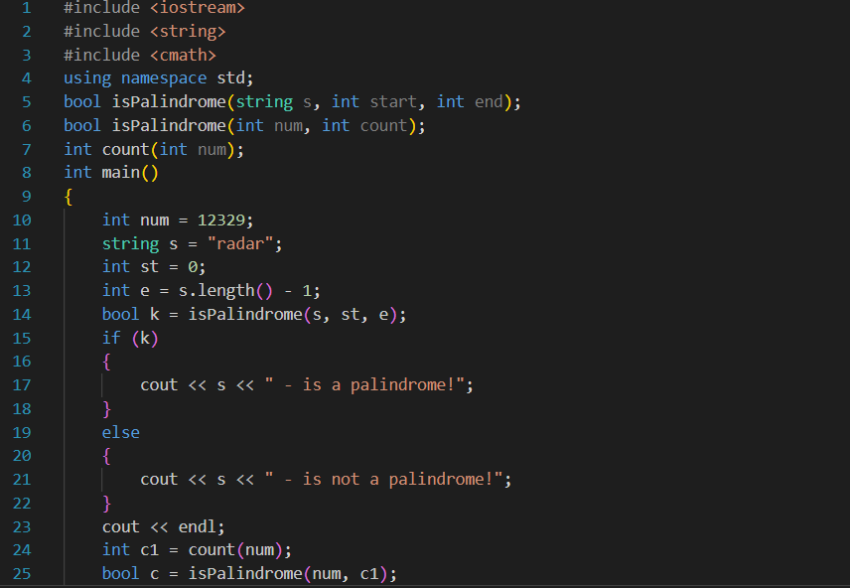

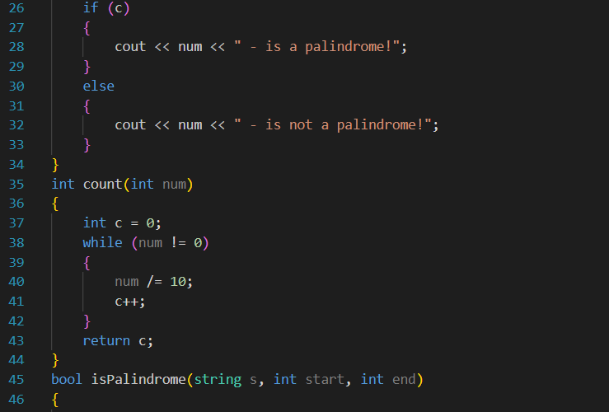

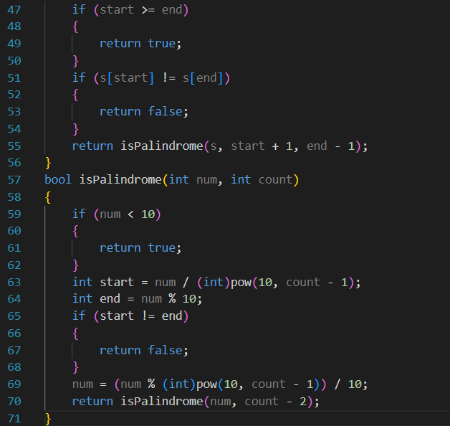

**Вивід в терміналі:**



**Час виконання завдання: ~ 60 хвилин**

**Завдання 2: VNS Lab 4**

1) Сформувати одновимірний масив цілих чисел, використовуючи генератор

випадкових чисел.

2) Роздрукувати отриманий масив.

3) Знищити елемент із номером К.

4) Додати після кожного парного елемента масиву елемент зі значенням 0.

5) Роздрукувати отриманий масив.

**Розв’язок задачі:**

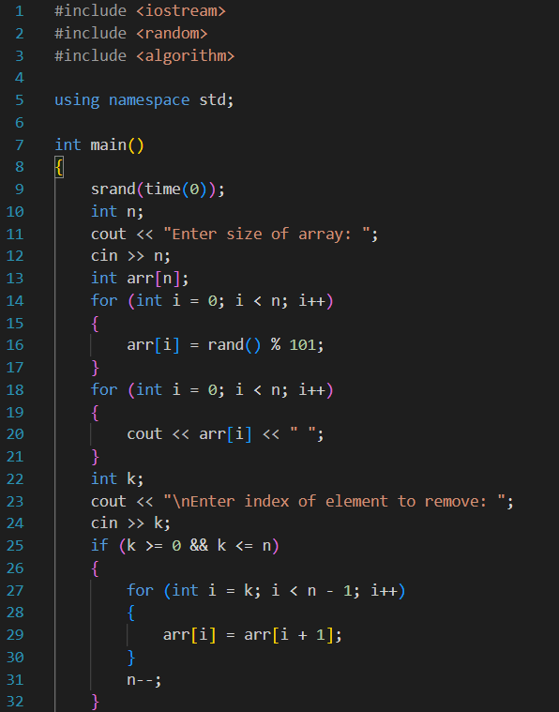

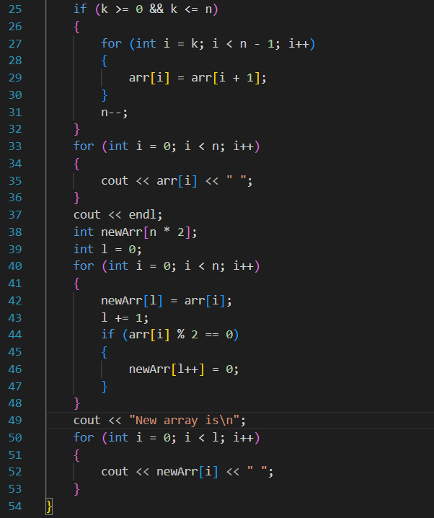

**Вивід в терміналі:**

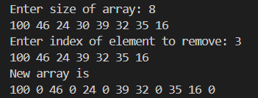

**Час виконання завдання: ~ 40 хвилин**

**Завдання 3: VNS Lab 5**

У двовимірному масиві записані слова, що представляють собою

послідовність цифр, що завершуються 0. Необхідно роздрукувати слова через

кому, взявши надрукований рядок у дужки. Довжина друкованого рядка 60

символів. Добування слова оформити у вигляді функції.

Наприклад:

вихідні дані - 123023402303450

234450234567010

234455677670450

результат - (123,234,23,345)(23445,234567,1)(23445567767,45)

**Розв’язок задачі:**

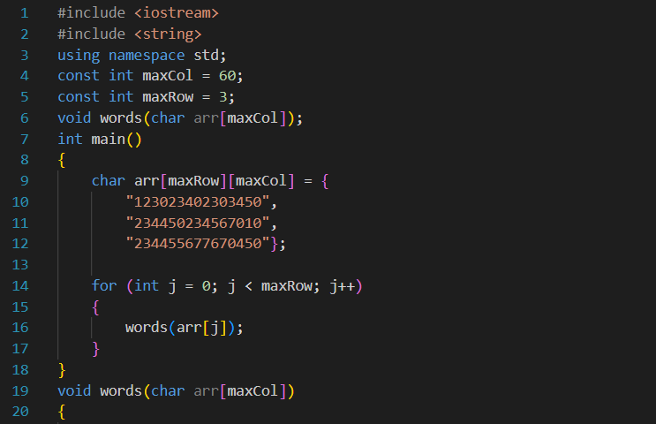

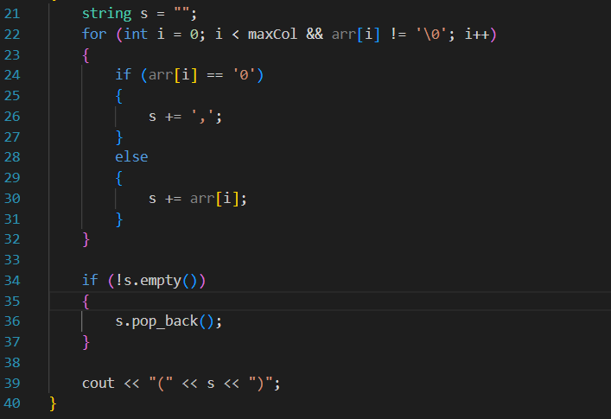

**Вивід в терміналі:**



**Час виконання завдання: ~ 30 хвилин**

**Завдання 4: Algotester Lab 2**

Вам дано масив цiлих чисел розмiром N, на першiй та останнiй клiтинцi розмiщено по дрону. Вони одночасно взлiтають. На початку кожного ходу швидкiсть дрону стає рiвною значенню клiтинки, у якiй вiн знаходиться. Тобто лiвий дрон у першу секунду з клiтинки з iндексом 1 перелетить у клiтинку з iндексом a1, тобто його наступна позицiя рахується як поточна позицiя + число у поточнiй позицiї (перегляньте пояснення для вiзуалiзацiї) Правий робить аналогiчно в протилежну сторону.

Вони це роблять до моменту, коли трапиться одна з зазначених подiй:

Якшо 2 дрони опиняються в однiй клiтинцi - ви виводите Collision.

Якщо лiвий дрон опиниться справа вiд правого - це Miss

У випадку якщо вони зупиняться один навпроти одного, тобто у клiтинках ai та ai+1 - виведiть

Stopped

Врахуйте, що перевiряти треба також до взльоту.

**Вхiднi данi**

У першому рядку цiле число N - розмiр масиву

У другому рядку N цiлих чисел - елементи масиву

**Вихiднi данi**

У першому рядку фiнальна позицiя першого та другого дрона.

У другому рядку одне зi слiв:

Collision

Miss

Stopped

**Обмеження**

1 ≤ N ≤ 1000

1 ≤ ai ≤ 5

Гарантується, що дрони не можуть вилетiти за межi [1, N] (тобто не iснує масиву, в якому дрони вилiтають за межi до того, як станеться одна з 3-х вищезазначених ситуацiй) та їх швидкiсть завжди бiльша за нуль.

**Розв’язок задачі:**

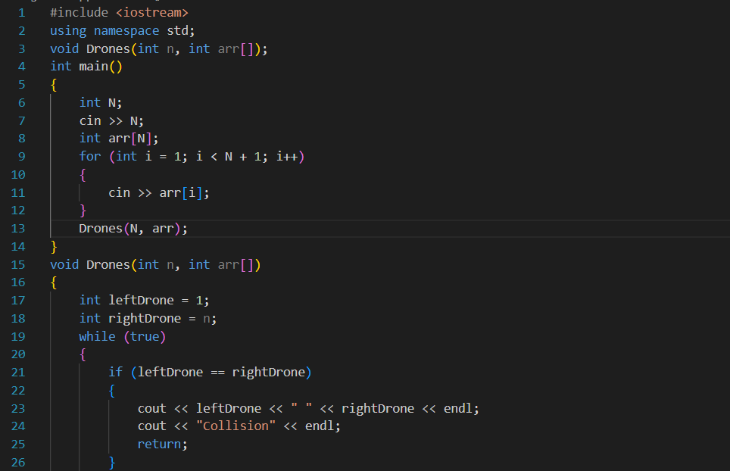

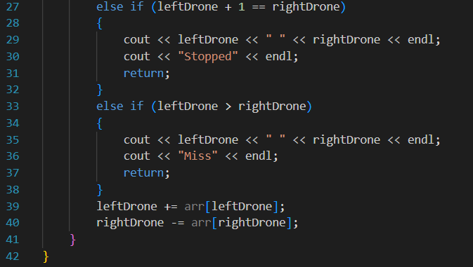

**Вивід в терміналі:**

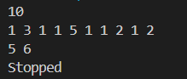

**Час виконання завдання: ~ 30 хвилин**

**Завдання 5: Algotester Lab 3**

Вам дано 2 масиви розмiром N та M. Значення у цих масивах унiкальнi.

Ваше завдання вивести у першому рядку кiлькiсть елементiв, якi наявнi в обох масивах одночасно, у другому кiлькiсть унiкальних елементiв в обох масивах разом.

**Вхiднi данi**

У першому рядку цiле число N

у другому рядку N цiлих чисел a1..an

У третьому рядку цiле число M

у четвертому рядку M цiлих чисел b1..bn

**Вихiднi данi**

У першому рялку одне цiле число - кiлькiсть елементiв, якi наявнi в обох масивах одночасно.У другому рядку кiлькiсть унiкальних елементiв в обох масивах (тобто кiлькiсть унiкальних елементiв у масивi, який буде об’єднанням двох даних).

**Обмеження**

0 ≤ N ≤ 100

0 ≤ ai ≤ 100

0 ≤ M ≤ 100

0 ≤ bi ≤ 100

**Розв’язок задачі:**

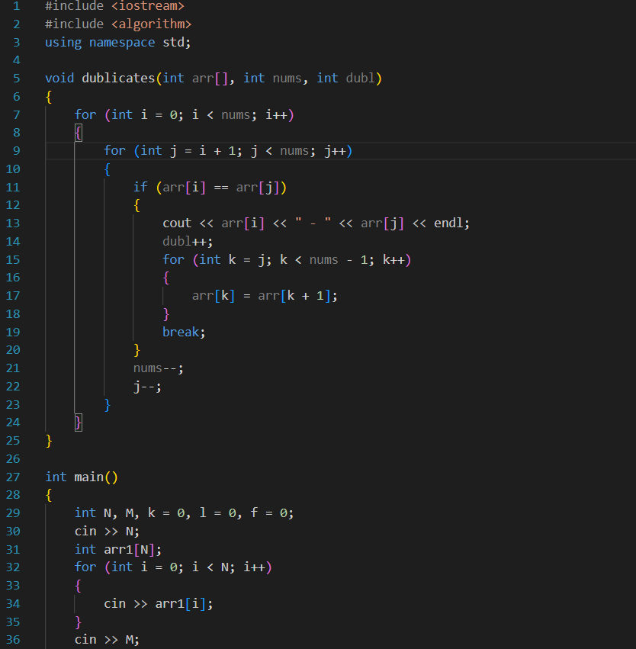

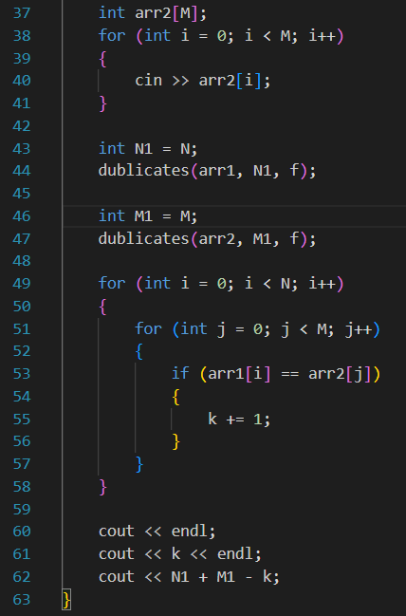

**Вивід в терміналі:**

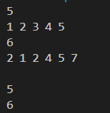

**Час виконання завдання: ~ 40 хвилин**

**Завдання 6: Algotester Lab 2 Variant 2**

**У вас є масив r розміром N. Також вам дано 3 цілих числа.**

**Спочатку ви маєте видалити з масиву ці 3 числа, які вам дані. Після цього перетворити цей масив у масив сум, розміром Nnew−1 (розмір нового масиву після видалення елементів), який буде відображати суми сусідніх елементів нового масиву.**

**Далі необхідно вивести масив сум на екран.**

**Розв’язок задачі:**

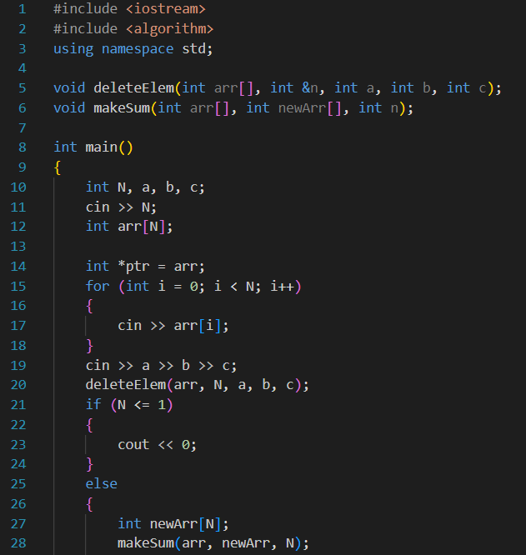

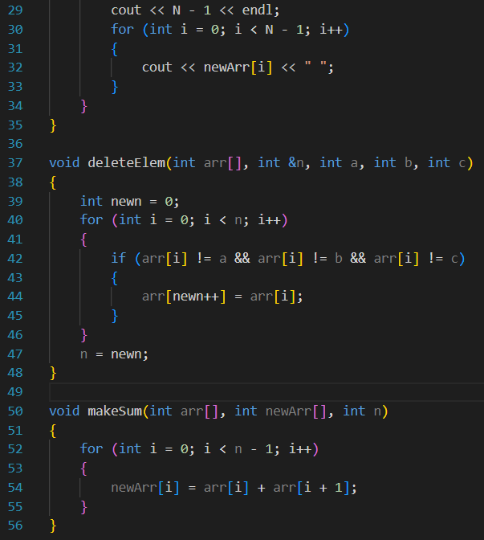

**Вивід в терміналі:**

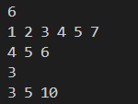

**Час виконання завдання: ~ 60 хвилин**

**Завдання 7: Algotester Lab 3 Variant 3**

**Вам дана стрічка s.**

**Ваше завдання зробити компресію стрічки, тобто якщо якась буква йде більше одного разу підряд у стрічці замінити її на букву + кількість входжень підряд.**

# **Вхідні дані**

**У першому рядку стрічка S**

# **Вихідні дані**

**Стрічка Scompressed**

**Розв’язок задачі:**

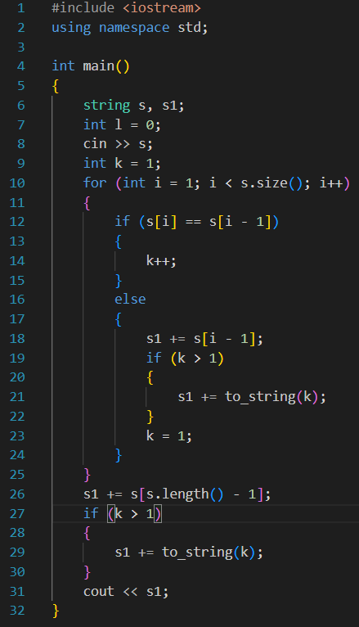

**Вивід в терміналі:**



**Час виконання завдання: ~ 60 хвилин**

**Завдання 8: Self Task**

Task: Student Management System

1. Define a Student structure that contains:
   * string name: The name of the student.
   * int age: The age of the student.
   * float grade: The average grade of the student.
   * int id: A unique ID for each student.
2. Implement a dynamic array of Student structures to store a list of students. Use pointers and dynamic memory allocation.
3. Write functions to:
   * Add a student to the dynamic array. (Resize the array if needed.)
   * Display all students in the array, including their names, ages, grades, and IDs.
   * Calculate the average grade of all students in the array.
4. Main Program:
   * In the main function, create a menu to allow the user to:
     + Add a new student.
     + Display the list of students.
     + Show the average grade of all students.
     + Exit the program.

**Розв’язок задачі:**

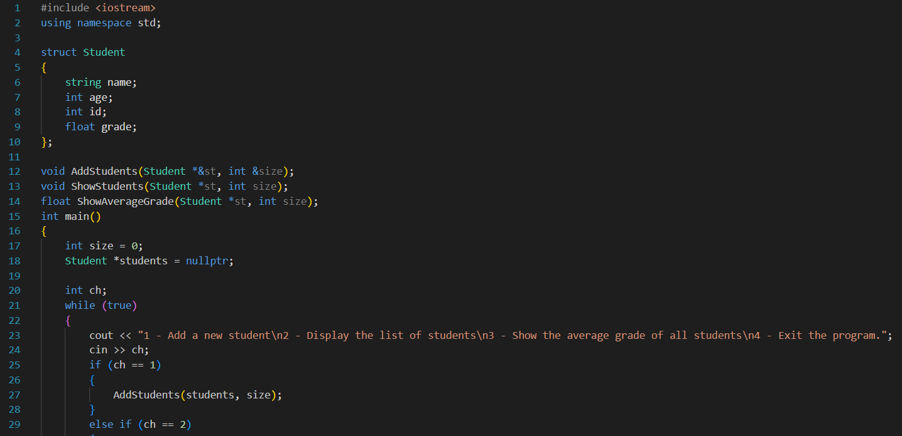

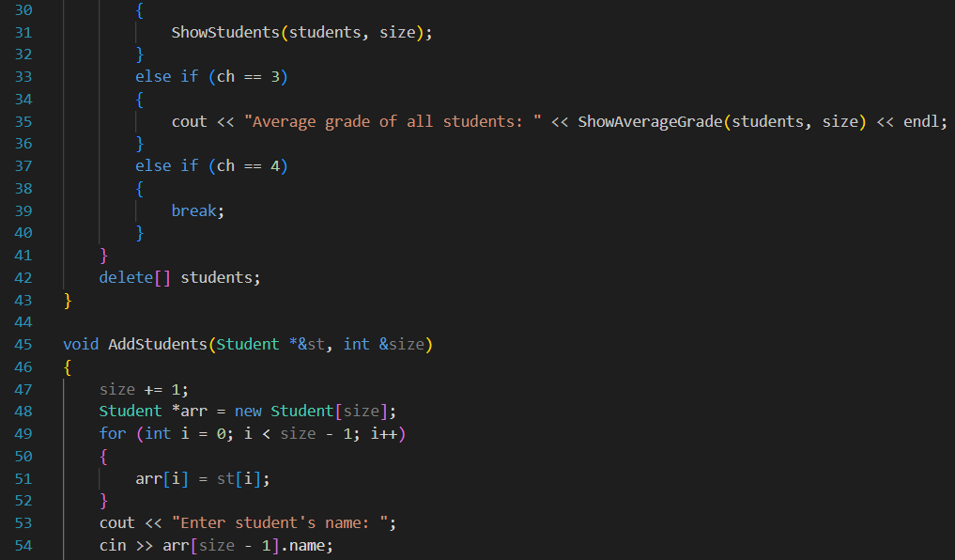

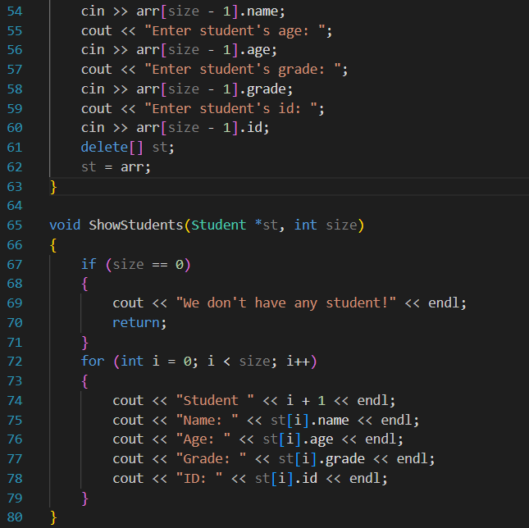

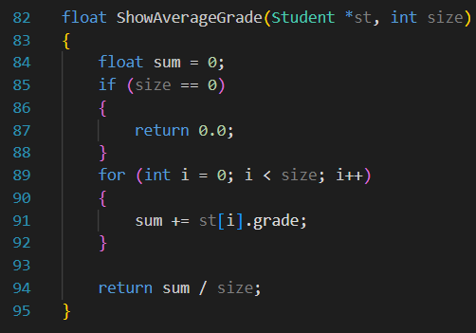

**Вивід в терміналі:**

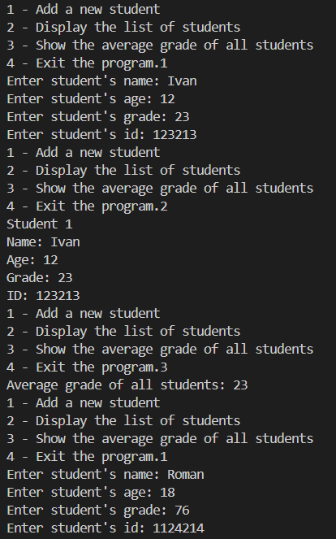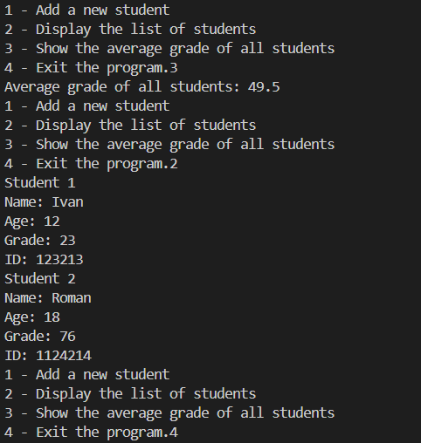

**Висновок:**

У цьому епіку я навчився працювати зі структурами, розібрав що таке вказівники та динамічні масиви. Також попрацював із масивами різних видів та стрічками.